Муниципальное автономное дошкольное образовательное учреждение
«Детский сад комбинированного вида №2 «Ромашка»
город Губкин Белгородская область

Проектная деятельность во 2 младшей группе «Семицветик»
Тема: "В гостях у бальзамина"

подготовила
воспитатель
Уколова Ольга Николаевна

г. Губкин
2014
Тип проекта: исследовательский, краткосрочный (недельный), групповой.
Цель: Дать детям знания о комнатных растениях, правилах ухода за ними, их значении для жизни, роли человека для растения.
Задачи:
1. Обогащать знания детей о комнатных растениях.
2. Познакомить детей со строением растения, особенностью и назначением его частей.
3. Развивать познавательный интерес.
4. Учить устанавливать связь между совершаемым действием и состоянием растения.
5. Расширять словарный запас.
6. Формировать навыки ухода за комнатными растениями.
7. Воспитывать способность переживать чувство радости от рассмотрения растения.

Предмет исследования: «Бальзамин»
Ожидаемые результаты:
Владение детьми информацией:
- что растению для роста необходимы свет, тепло, вода, воздух, земля;
- что растение состоит из корня, стебля, листа, цветка;
- что растения отличаются друг от друга;
- что состояние растения зависит от ухода человека;

Участники проекта:
-дети 2 младшей группы;
-воспитатель: Уколова О.Н.
-родители;
Содержание:
1-Й этап - Подготовительный
-Сбор информации по теме
-Привлечение родителей
2-Й этап - Основной
1)Беседы с детьми:
-Строение комнатного растения.
-Что необходимо растению для роста?
-Как ухаживать за комнатным растением?
2)Дидактические игры
-«Найди растение по названию»
-«Что изменилось?»
-«Найди такой же»
-«Что и как растет»
-«Сложи цветок»
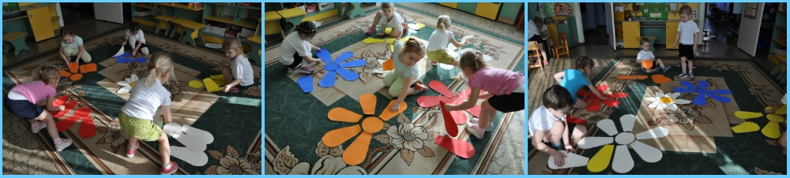

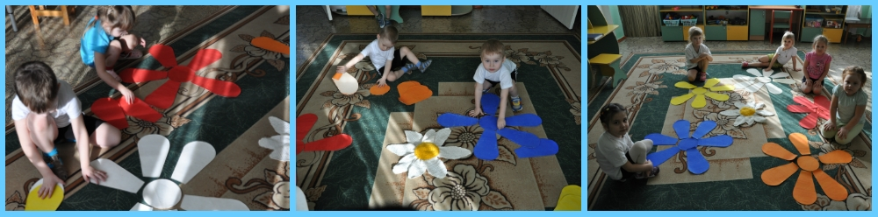
3)Чтение художественной литературы:
-стихотворение Е.Благининой «Огонёк», словацкая сказка «У солнышка в гостях», А.К.Толстой «Колокольчики мои…», Я.Колас «Цветок».
-Загадывание загадок, заучивание стихов.
4) Совместная и самостоятельная деятельность.
-Наблюдение за растением в уголке природы.
-Наблюдение за трудом воспитателя по уходу за растением уголка природы (труд с целью помочь)
-Посадить комнатное растение «Бальзамин» дома с родителями.

5)Художественное творчество
-рисование на тему « Бальзамин»
-аппликация «Огонек»

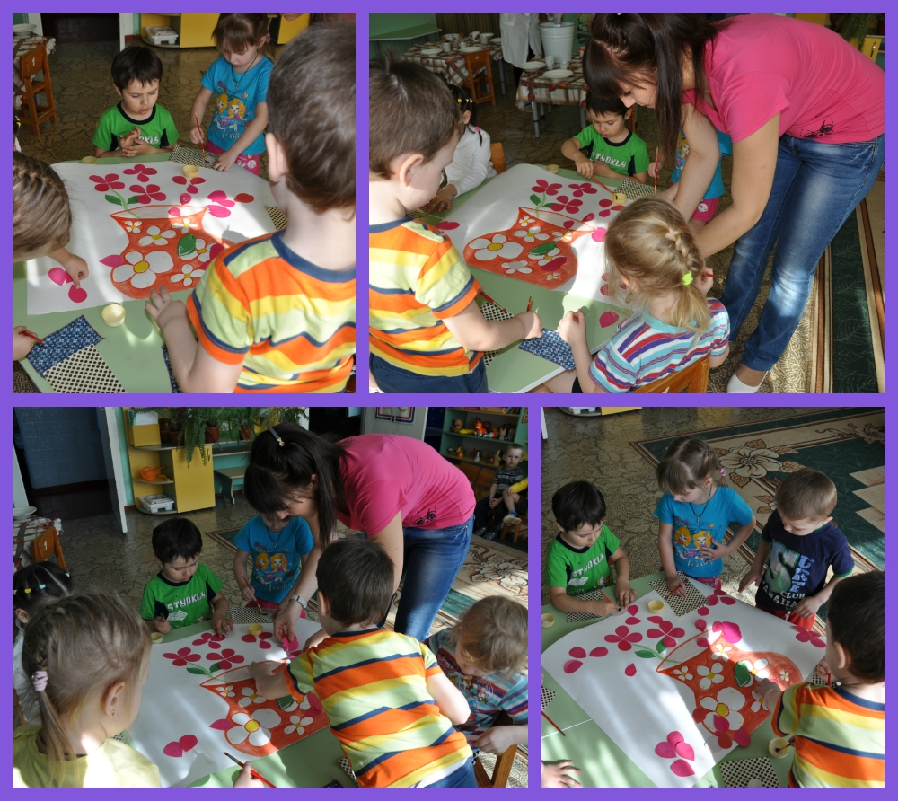
-Пополнение уголка природы необходимым оборудованием (леечки, тряпочки, тазы и ведерки, фартучки)
- Оснащение экологической зоны в группе новыми растениями
-Изготовление «Паспорта комнатных растений»
-оформление демонстрационного альбома «Растения в нашей группе»;
-карточки – схемы ухода за комнатным растением;
- картотека дидактических игр по знакомству с комнатными растениями;

-модель комнатных растений.
Работа с родителями
Акция «Подари растение детскому саду»

3-Й этап Итоговый
1.Фотоотчет;
2.Папки-ширмы по теме;
3.Выставка детских рисунков.
